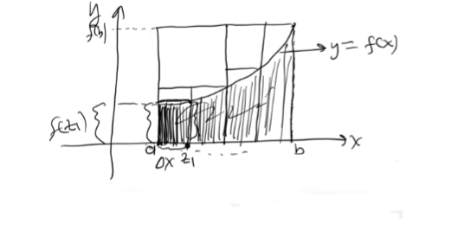

$$∆x= \frac{b-a}{n}$$

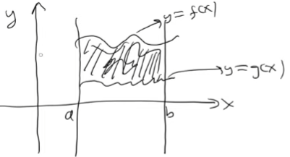

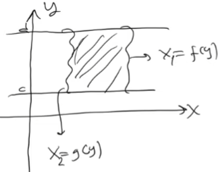

İntegral Hesabının Temel Teoremi:

$$\int{f(x)dx}=F\left(x\right)+c$$

$$\int_{a}^{b}{f(x)dx}=F\left(b\right)-F(a)$$

Alan Hesabı

$$A≅∆x.f\left(z_{1}\right)+∆x.f\left(z_{2}\right)+…+∆x.f(x_{n})$$

$$A≅R_{n}$$

$$A=\lim_{n→+∞}{R_{n}=\int_{a}^{b}{f(x)dx}}$$

$$A≅\int_{a}^{b}{[f\left(x\right)-g(x)]dx}$$

$$A≅\int_{a}^{b}{[f\left(y\right)-g(y)]dy}$$

Binom İntegralleri

$\int{x^{m}.{(a+bx^{n})}^{p}dx}$ binom integralinde

• $p ∈Z$ ise m ve n’nin paydalarının ekoku k olsun

$x= t^{k}$, $dx=k.t^{k-1}dt$

• $p∉Z$ ise $p=\frac{r}{s} ∈Q$ kabul edilsin, $\frac{m+1}{n}∈Z$ ise

$$a+bx^{n}=t^{s}$$

• $p∉Z$ ise $p=\frac{r}{s} ∈Q$ kabul edilsin, $\frac{m+1}{n}+p∈Z$ ise ve , $\frac{m+1}{n}+p∈Q$ ise

$$\frac{a+bx^{n}}{x^{n}}= t^{s}$$